Correction du mardi 19 mai - CE2

Calcul mental :

A/ 5:5=1 B/ 9:1=9 C/22:2=11 D/100:10=10 E/55:5=11

Problème :
- 16 partagé en 4 parts → il n'y a pas de reste
- 21 partagé en 5 parts → il y a un reste
- 32 partagé en 8 parts →il n'y a pas de reste
- 42 partagé en 6 parts →il n'y a pas de reste
- 54 partagé en 7 parts → il y a un reste

Orthographe :

Le cheval galope dans le pré fleuri, il s'arrête, broute l'herbe verte, puis fait une sieste au soleil.
Les chevaux galopent dans le pré fleuri, ils s'arrêtent,
broutent l'herbe verte, puis font une sieste au soleil.

Grammaire :

La jeune femme remercie Paulo de l'avoir aidée.
La jeune femme remercie qui ? → Paulo
Paulo range ses pièces dans une boîte.
Paulo range quoi ? →ses pièces
Demain, le jeune garçon aidera Tom.
Demain, le jeune garçon aidera qui ? →Tom.
Il portera son matériel dans sa voiture.
Il portera quoi ? →son matériel
Calcul :

16= ( 5x 3) +1
29= ( 6x 4) +5
14= ( 4x 3) +2
34= ( 8x 4) +2
21= ( 9x 2) +3
47= ( 5x 9) +2
59= ( 8x 7) +2
37= ( 4x 7) +9

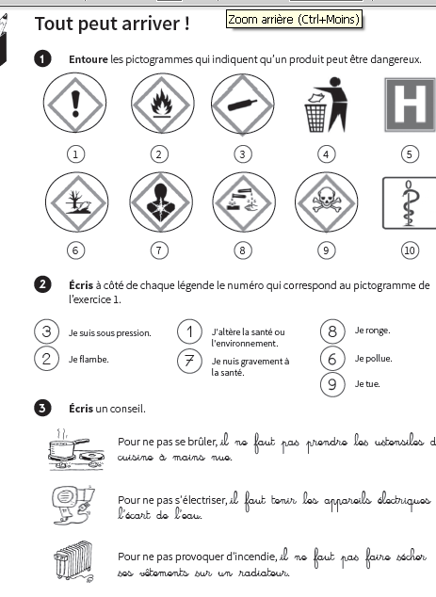
EMC

